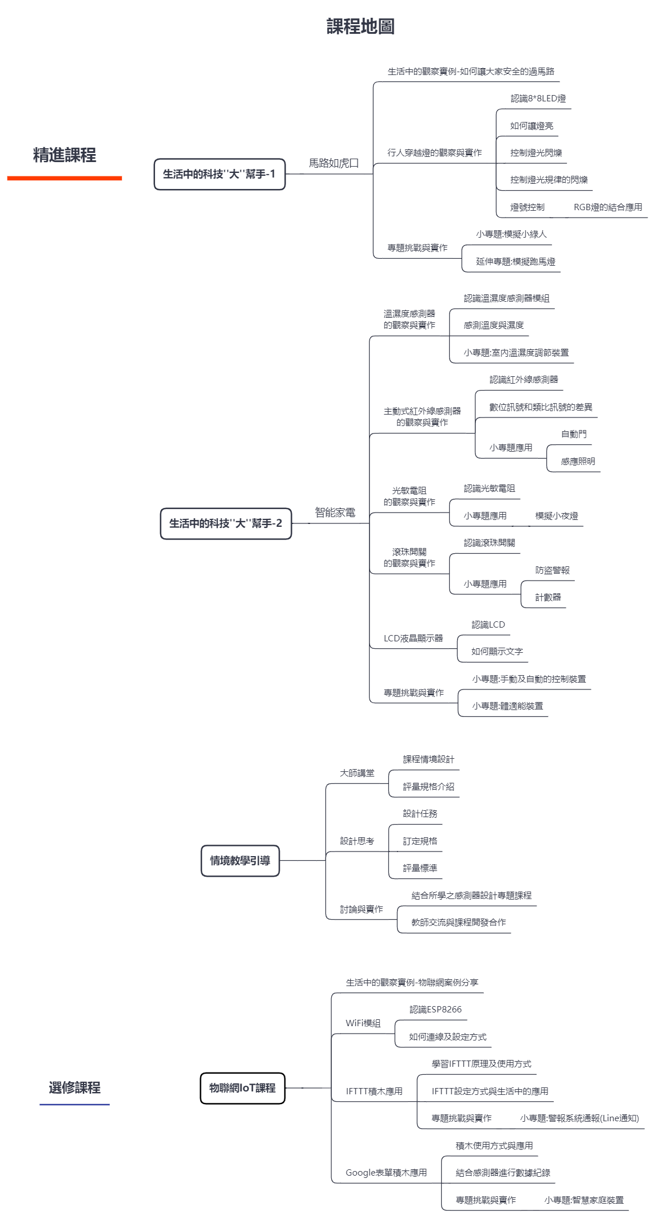
附件二
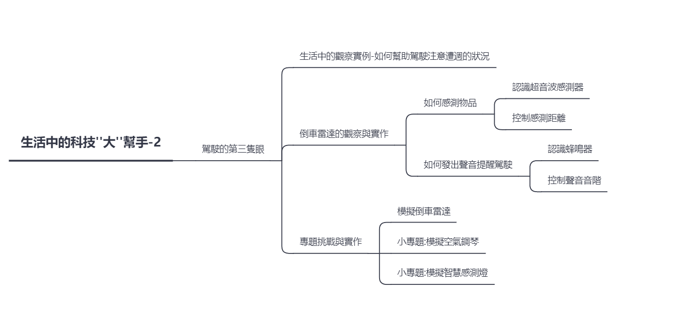
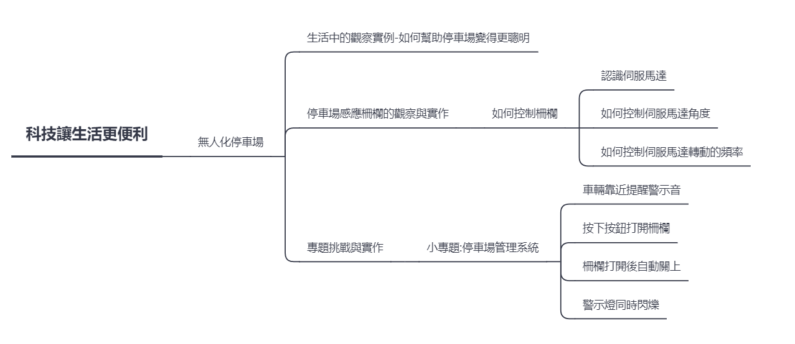
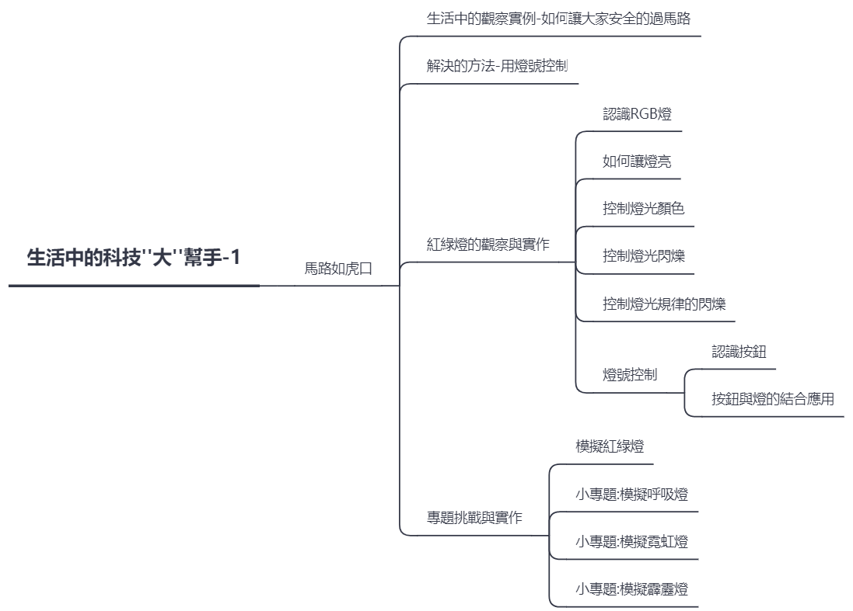
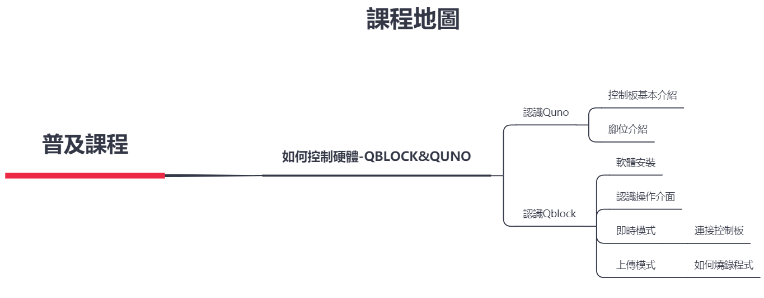
教學規劃進度表參考範例(一)
授課時數建議上、下學期各安排6~8堂課，一學年共12~16堂課：
預計授課時間 |  | 上學期
預估節數 |  | 7
元件參考代碼 |  | ①S4A簡介 ②RGB燈 ③按鈕 ④超音波 ⑤蜂鳴器 ⑥伺服馬達  ⑦紅外線感測器 ⑧溫濕度感測器 ⑨8*8LED點矩陣 ⑩光敏電阻  ⑪滾珠開關 ⑫LCD ⑬其他 (⑭Wi-Fi模組-若無申請可略過)
週次 | 授課元件 | 課程內容 | 教學節數
第十二週 | ⑨ | 控制8*8LED點矩陣發光與熄滅 | 1
第十三週 | ②③⑨ | 模擬小綠人、行人穿越燈 | 1
第十四週 | ⑧ | 認識溫濕度感測器模組 | 1
第十五週 | ⑥⑦ | 認識紅外線感測器、模擬自動門 | 1
第十六週 | 段考週
第十七週 | ②⑩ | 認識光敏電阻、模擬小夜燈 | 1
第十八週 | ⑪⑫ | 認識滾珠開關、LCD、模擬計數器 | 1
第十九週 | ⑬ | 專題帶入：引起動機、提問、分組討論、統整 | 1

預計授課時間 |  | 下學期
預估節數 |  | 7
元件參考代碼 |  | ①S4A簡介 ②RGB燈 ③按鈕 ④超音波 ⑤蜂鳴器 ⑥伺服馬達  ⑦紅外線感測器 ⑧溫濕度感測器 ⑨8*8LED點矩陣 ⑩光敏電阻  ⑪滾珠開關 ⑫LCD ⑬其他 (⑭Wi-Fi模組-若無申請可略過)
週次 | 授課元件 | 課程內容 | 教學節數
第三週 | ⑭ | 專題帶入：引起動機、提問、分組討論、統整 | 1
第四週 | ⑭ | 草圖設計 | 1
第五週 | ⑭ | 專題實作 | 1
第六週 | ⑭ | 專題實作 | 1
第七週 | 段考週
第八週 | ⑭ | 專題實作 | 1
第九週 | ⑭ | 專題發表及錄影 | 1
第十週 | ⑭ | 專題發表及錄影 | 1
※備註：學生須先行具備普及方案基礎，以利接續上述S4A之機電整合課程，教師可依各班
學生的學習狀況，自行安排授課時數進行課程。

教學規劃進度表參考範例(二)
也可於一學期內完成12~16堂課：
預計授課時間 |  | 單學期(上學期或下學期)
預估節數 |  | 14
元件參考代碼 |  | ①S4A簡介 ②RGB燈 ③按鈕 ④超音波 ⑤蜂鳴器 ⑥伺服馬達  ⑦紅外線感測器 ⑧溫濕度感測器 ⑨8*8LED點矩陣 ⑩光敏電阻  ⑪滾珠開關 ⑫LCD ⑬其他 (⑭Wi-Fi模組-若無申請可略過)
週次 | 授課元件 | 課程內容 | 教學節數
第三週 | ②③⑨ | 控制8*8LED點矩陣發光與熄滅  模擬小綠人、行人穿越燈 | 2
第四週 | ⑥⑦⑧ | 認識溫濕度感測器模組  認識紅外線感測器、模擬自動門 | 2
第五週 | ②⑩⑪⑫ | 認識光敏電阻、模擬小夜燈  認識滾珠開關、LCD、模擬計數器 | 2
第六週 | ⑭ | 專題帶入：引起動機、提問、分組討論、統整 | 2
第七週 | 段考週
第八週 | ⑭ | 草圖設計、專題實作 | 2
第九週 | ⑭ | 專題實作 | 2
第十週 | ⑭ | 專題發表及錄影 | 2
※備註：學生須先行具備普及方案基礎，以利接續上述S4A之機電整合課程，教師可依各班
學生的學習狀況，自行安排授課時數進行課程。

